Министерство высшего образования и науки Российской Федерации

Федеральное государственное автономное образовательное учреждение высшего образования

**«Пермский национальный исследовательский политехнический университет» (ПНИПУ)**

Электротехнический факультет

Кафедра «Информационные технологии и автоматизированные системы»

ОТЧЁТ

о лабораторной работе

Тема: «Лабораторная работа №6»

Выполнил

Студент группы РИС-22-2б

Прядеин И.А.

Проверил доцент кафедры

ИТАС

Полякова О. А.

Пермь 2023

**Вариант задания 22.**

1. В. В. Подбельский, С. С. Фомин, «Программирование на языке СИ» стр. 514, Вариант 20.

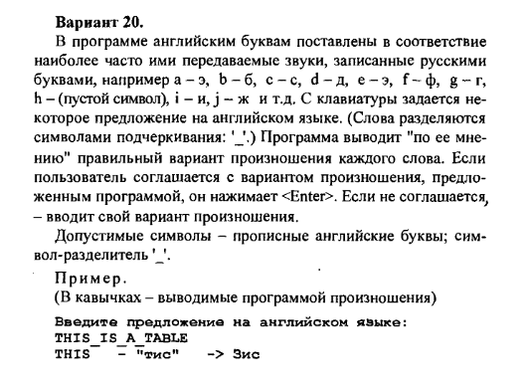

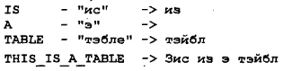

**Исходный код программы:**

#include <iostream>

#include <string>

#include <windows.h>

using namespace std;

char Alphabet[26][2] = { {'A', 'э'}, {'B', 'б'}, {'C', 'с'}, {'D', 'д'}, {'E', 'е'}, {'F', 'ф'}, {'G', 'г'}, {'H', '\0'}, {'I', 'и'}, {'J', 'ж'}, {'K', 'к'}, {'L', 'л'}, {'M', 'м'}, {'N', 'н'}, {'O', 'о'}, {'P', 'п'}, {'Q', 'к'}, {'R', 'р'}, {'S', 'с'}, {'T', 'т'}, {'U', 'у'}, {'V', 'в'}, {'W', 'в'}, {'X', 'кс'}, {'Y', 'й'}, {'Z', 'з'} };

string WordTranscription(string word)

{

string result;

for (int i = 0; i < word.length(); i++)

for (int j = 0; j < 26; j++)

if (word[i] == Alphabet[j][0])

result += Alphabet[j][1];

return result;

}

void TranscriptionOfSentence(string Str)

{

string result = "";

int i = 0;

string tempStr;

Str += "_";

while (Str[i] != '\0')

{

if (Str[i] != '_')

tempStr += Str[i];

else

{

cout << tempStr << " - \"";

tempStr = WordTranscription(tempStr);

cout << tempStr << "\" -> ";

string secondTempStr = tempStr;

getline(cin, tempStr);

if (tempStr == "")

result += secondTempStr + " ";

else

result += tempStr + " ";

tempStr = "";

}

i++;

}

Str.pop_back();

cout << Str << " -> " << result;

}

int main()

{

SetConsoleCP(1251);

SetConsoleOutputCP(1251);

string Sentence;

cout << "Введите предложение на английском языке: \n";

getline(cin, Sentence);

TranscriptionOfSentence(Sentence);

return 0;

}

**Блок схема**

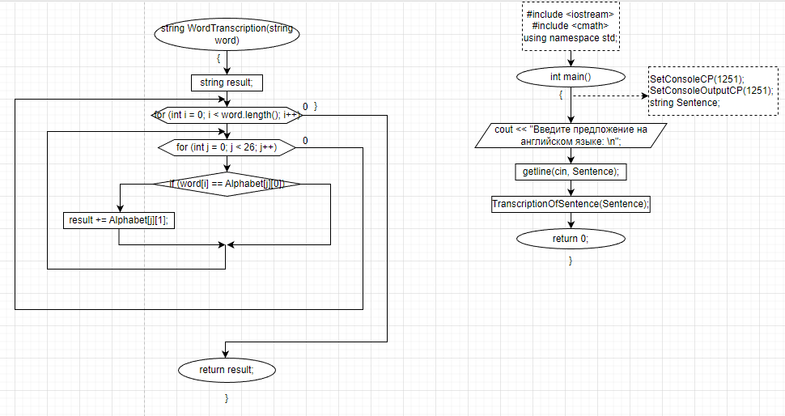

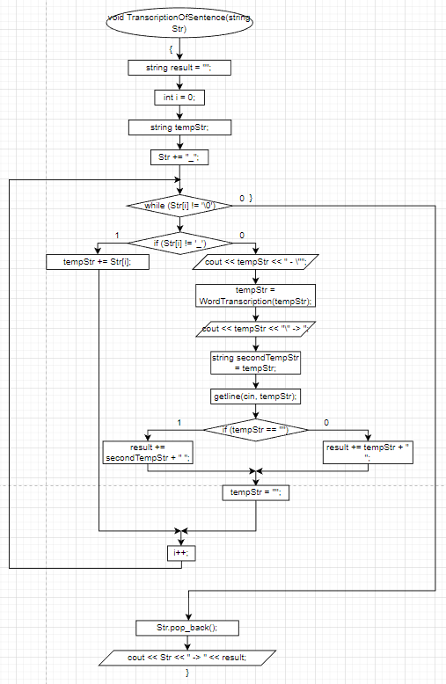

**Скриншот результата выполнения программы**

